Greiner Assistec setzt bei der Entwicklung von smarten Kunststoffteilen mit gedruckter Sensorik auf eine starke Kooperation

Greiner Assistec setzt als Solution Provider und Technology Integrator bei der Herstellung innovativer, funktioneller Kunststoffe auf seine hohe Lösungskompetenz. Ein überzeugendes Ergebnis liefert nun die Kooperation mit dem deutschen Start-up innoME, Pionier im Bereich Sensorik: Die Entwicklung einer „smarten“ Petrischale.

- Erster Proof of Concept für tiefgezogene Kunststoffteile mit gedruckter Sensorik
- Smarte Petrischale als Prototyp
- Strategische Partnerschaft mit innoME (accensors)

Kremsmünster, April 2021. Gemeinsam mit accensors, einem auf Folien-Sensorik spezialisierten Geschäftsbereich der innoME GmbH, arbeitet die Greiner Assistec aktuell an einem Entwicklungsprojekt zum Thema gedruckte Sensorik. Erster Meilenstein war der Proof of Concept einer intelligenten Petrischale.

Smarte, gedruckte Sensorik
Mit accensors gelang es Greiner Assistec, einen starken Kooperationspartner für Sensorik mit an Bord zu holen. Ziel dieser strategischen Partnerschaft ist es, zukünftig den Kunden unter anderem tiefgezogene Kunststoffteile mit gedruckten Sensoren anzubieten. Im Zuge eines Pilotprojekts wurde nun ein erster Prototyp in Form einer smarten Petrischale als Demonstrator entwickelt. Hierbei werden zwei Sensoren auf die Folie gedruckt und diese anschließend tiefgezogen. Das Ergebnis bietet die Möglichkeit eines kontinuierlichen Monitorings. Der erste Prototyp ermöglicht es, mittels eines accensors-Auslesegeräts und einer App den pH-Wert und die Temperatur des Mediums in der Schale zu überwachen. So können mithilfe der so gewonnenen Daten in der Forschung und Entwicklung neue Aufschlüsse gewonnen werden.

Neue Generation intelligenter Petrischalen
Die Vorteile der neuen Technologie liegen auf der Hand bzw. im Herstellungsprozess: Die intelligente Sensorik kann im Druckprozess kostengünstig und in hohen Volumina hergestellt und auf die Folien gedruckt werden. Im Zuge des Tiefziehprozesses wird die mit der Sensorik bedruckte Folie dann in eine dreidimensionale Form gebracht, wobei die Funktion der Sensoren erhalten bleibt und so ein optimales Monitoring der Petrischale ermöglicht. „Die Entwicklung der ‚smarten Petrischale‘ liefert ein vielversprechendes Ergebnis und zeigt eine von zahlreichen Möglichkeiten zur Transformation von Kunststoffteilen durch den Einsatz gedruckter Elektronik. Der erste Proof of Concept ist somit ein bedeutender Schritt zur Etablierung unseres neuen Kompetenzzentrums in Kremsmünster für die Entwicklung intelligenter Kunststofflösungen,“ erklärt Natascha Andraschek, Technology Managerin bei Greiner Assistec.

Auch Eike Wilhelm Kottkamp, Gründer und Geschäftsführer der innoME GmbH bewertet dieses Projekt als äußerst erfolgsversprechend: „Die Kooperation mit Greiner Assistec und das Realisieren von tiefgezogenen Foliensensoren in 3D Geometrien ist für uns ein ganz wichtiger Meilenstein auf unserer Roadmap. Wir freuen uns diese gemeinsame Wertschöpfung nun am Markt zu präsentieren und blicken gespannt in die Zukunft. Aktuell führen wir bereits erste Interessentengespräche zu konkreten Anwendungen im Bereich Biotechnologie, Industrie 4.0 und auch Agrikultur.“

Für die Umsetzung der smarten Petrischale und weiterer Ansätze im Bereich „intelligente Kunststofflösungen durch gedruckte Elektronik“ setzt Greiner Assistec auch zukünftig auf starke Kooperationspartner wie innoME (accensors).

Technologie-Facts:

- Technologie: Tiefziehen von Folien mit gedruckter Elektronik
- Aufdruck: pH- und Temperatursensoren
- Folienmaterial: PET

Über Greiner Packaging & Greiner Assistec
Greiner Packaging zählt zu den führenden europäischen Herstellern von Kunststoffverpackungen im Food- und Non-Food-Bereich. Das Unternehmen steht seit 60 Jahren für hohe Lösungskompetenz in Entwicklung, Design, Produktion und Dekoration. Den Herausforderungen des Marktes begegnet Greiner Packaging mit zwei Business Units: Packaging und Assistec. Während erstere für innovative Verpackungslösungen im Food- und Non-Food-Bereich steht, konzentriert sich zweitere auf die Produktion maßgeschneiderter technischer Teile sowie Transportverpackungen. Greiner Packaging beschäftigt rund 5.000 Mitarbeiter an mehr als 30 Standorten in 19 Ländern weltweit. 2019 erzielte das Unternehmen einen Jahresumsatz von 690 Millionen Euro (inkl. Joint Ventures). Das sind mehr als 40% des Greiner-Gesamtumsatzes.

greiner-assistec.com

Über innoME
accensors ist eine Geschäftseinheit der innoME GmbH, die 2015 als SpinOff aus der Erwin Quarder Gruppe gegründet wurde. Ein interdisziplinäres Team aus Ingenieuren, Chemikern, Physikern und Biologen, entwickelt und realisiert neuartige Sensorlösungen an den Standorten in München und Espelkamp.​ accensors bietet maßgeschneiderte und kundenorientierte Foliensensoren, die Kunden und Endanwender gleichermaßen begeistern und wertvolle, nachhaltige Erkenntnisse durch Sensordaten liefern.

accensors.com

Text & Bild:

Textdokument sowie Bilder in hochauflösender Qualität zum Download:
https://mam.greiner.at/pinaccess/showpin.do?pinCode=auSRgOaoiq1D

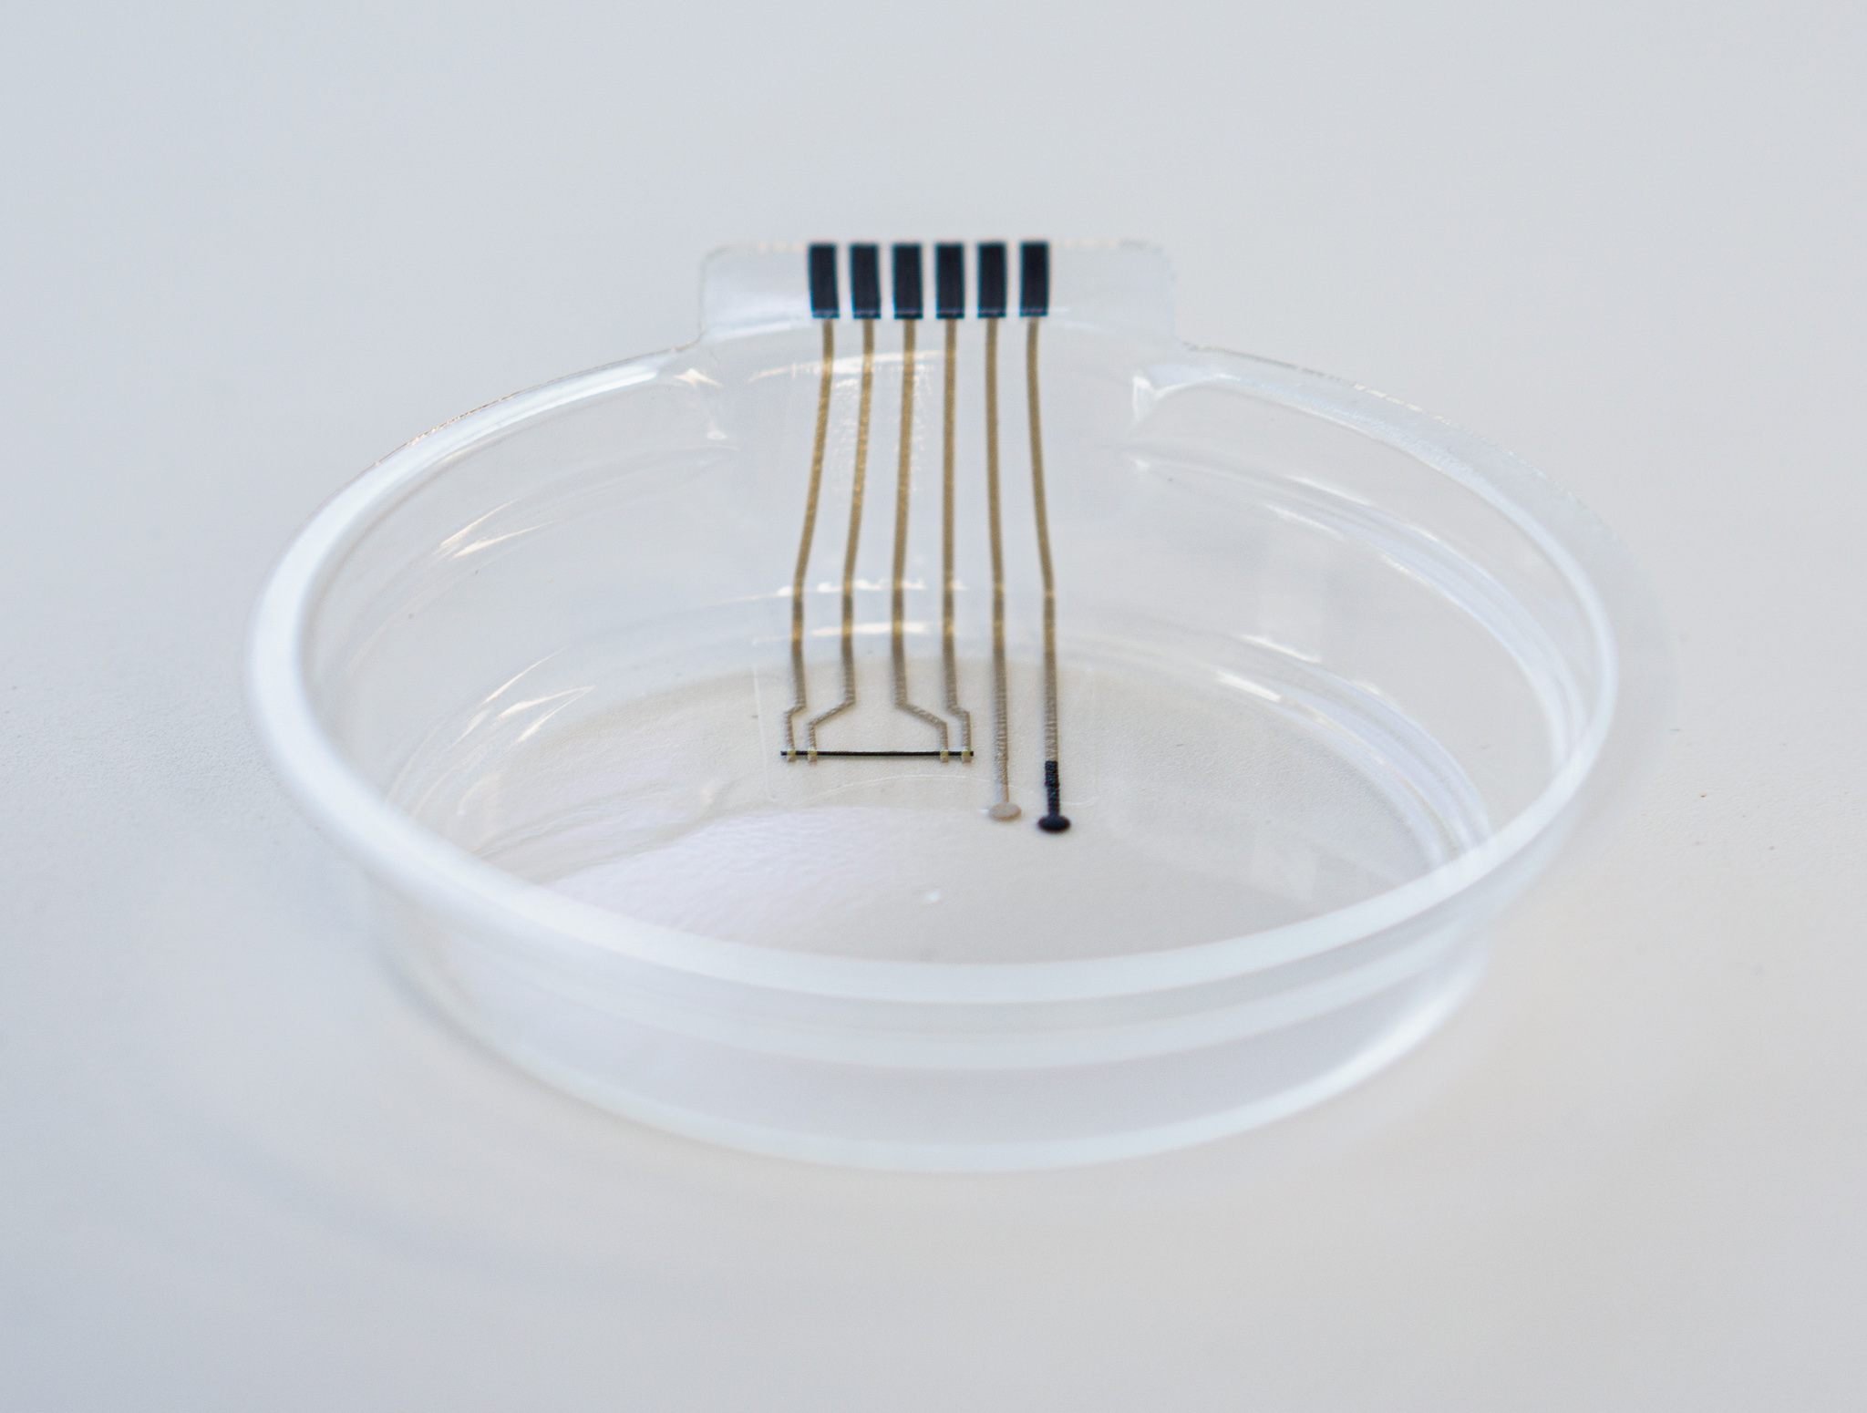

Bildtext: Intelligente Sensorik wird auf Folien gedruckt und durch Tiefziehen zur smarten Petrischale.

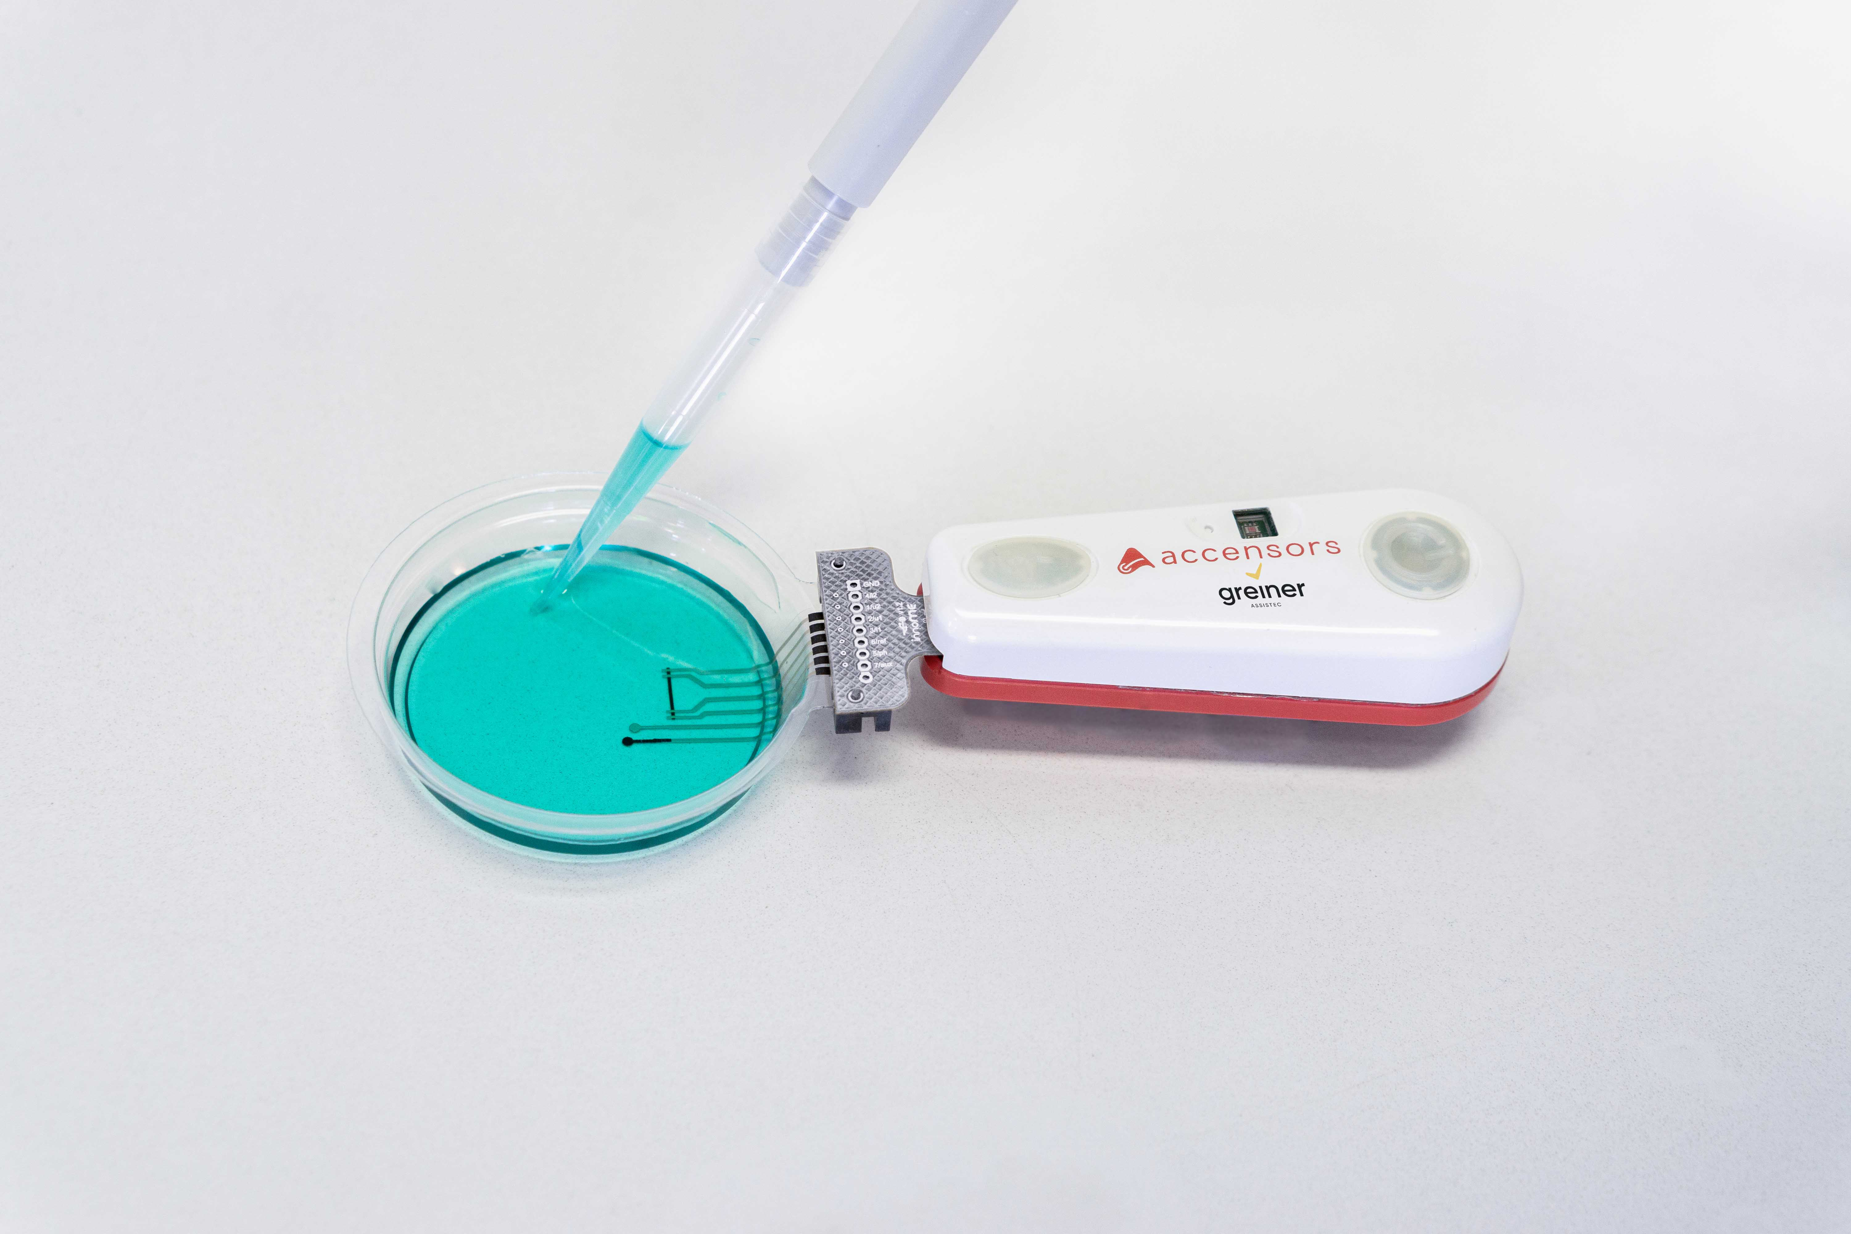

Bildtext: Einfaches Auslesen der Messwerte aus der intelligenten Petrischale via Auslesegerät und App – mit Technologie von accensors.

Über Rückfragen freut sich:
Roland Kaiblinger I Account Executive
SPS MARKETING GmbH | B 2 Businessclass | Linz, Stuttgart
Jaxstraße 2 – 4, A-4020 Linz,
Tel. +43 (0) 732 60 50 38-29
E-Mail: r.kaiblinger@sps-marketing.com
www.sps-marketing.com

